МБУ «ЦОД обеспечения деятельности системы образования Чагодощенского муниципального округа»
МБДОУ «Детский сад комбинированного вида п.Чагода»
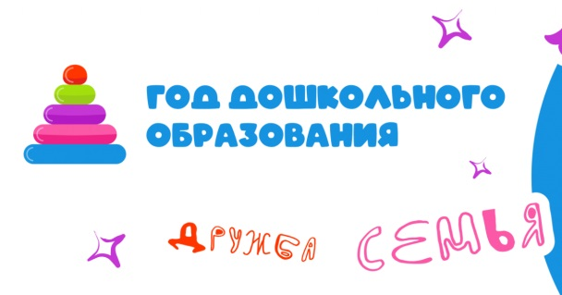 | Программа диалоговой площадки  «Стратегические ориентиры внедрения программы просвещения родителей дошкольников в практику работы ДОО»
22 апреля 2026г в 9.00 корпус 3 МБДОУ «Детский сад комбинированного вида п.Чагода»
1 | Малинина Марина Александровна, старший воспитатель МБДОУ «Детский сад комбинированного вида п.Чагода»  Первичная площадка пилотного проекта по внедрению программы просвещения родителей дошкольников в практику работы ДОО.
2 | Магеррамова Первана Шахназар Кызы, воспитатель МБДОУ «Детский сад комбинированного вида п.Чагода»  Партнерство с семьей. Эффективные формы просвещения родителей.
3 | Павлова Ольга Юрьевна, учитель-логопед МБДОУ «Детский сад комбинированного вида п.Чагода»  Просвещение родителей по вопросу развития речи детей дошкольного возраста через использование многофункционального пособия «Логопедические классики»
4 | Позднякова Анна Сергеевна, воспитатель МБДОУ «Детский сад комбинированного вида п.Чагода»  Родительский клуб как одна из форм просвещения родителей
5 | Пушкина Светлана Валерьевна, дефектолог МБДОУ «Детский сад комбинированного вида п.Чагода»  Мастер класс «Играем и развиваемся вместе»
6 | Самохвалова Оксана Валерьевна, учитель-логопед МБДОУ «Детский сад комбинированного вида п.Чагода»  Создание единого образовательного пространства для развития речи дошкольников
7 | Ситникова Екатерина Владимировна, инструктор по ФИЗО МБДОУ «Детский сад комбинированного вида п.Чагода»  Семейные традиции и ценности. Их формирование
8 | Серкова Марина Борисовна, воспитатель МБДОУ «Детский сад комбинированного вида п.Чагода»  От доверия к сотрудничеству - реализация программы просвещения родителей в 1 младшей группе.
9 | Сорокина Елена Викторовна, воспитатель МБДОУ «Детский сад комбинированного вида п.Чагода»  Просвещение родителей через использование технологии «Говорящая среда»
10 | Теричева Юлия Александровна, воспитатель МБДОУ «Детский сад комбинированного вида п.Чагода»  Играем вместе. Разноцветные камешки.
11 | Ушакова Ирина Алексеевна, воспитатель МБДОУ «Детский сад комбинированного вида п.Чагода»  Использование программы просвещения родителей в формировании конструктивного разрешения конфликтов в семье.
12 | Шерстобитова Ирина Валерьевна, педагог-психолог МБДОУ «Детский сад комбинированного вида п.Чагода»  Психолого-педагогическое сопровождение участников образовательного процесса в ДОО в рамках реализации программы просвещения родителей.

